Ewaluacja centrum informacji

Podstawowe informacje

 | Nazwa badania | Ewaluacja centrum informacji
 | Autor | Richard Žižka
 | Język kwestionariusza | Polski
 | Adres URL kwestionariusza | http://www.survio.com/survey/d/S8N9W9C0B5X9P1F5H
 | Pierwsza odpowiedź  Ostatnia odpowiedź | 28. 02. 2014  03. 03. 2014
 | Czas trwania | 4 dni

Wizyt ankiety

59 | 20 | 19 | 20 | 33.90%
Ilość wizyt | Gotowe odpowiedzi | Niedokończone odpowiedzi | Tylko pokazano | Ogólny sukces
Historia odwiedzin (28. 02. 2014 - 03. 03. 2014)
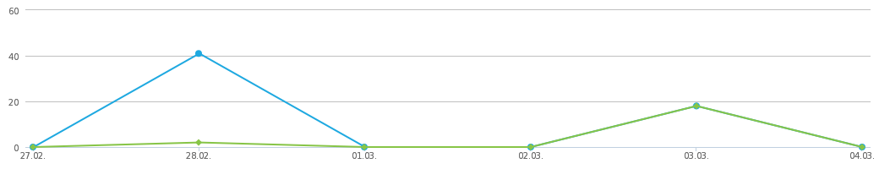
 | Ilość wizyt (59) |  | Gotowe odpowiedzi (20)

Liczba odwiedzin | Źródła odwiedzin | Czas wypełnieniu ankiety
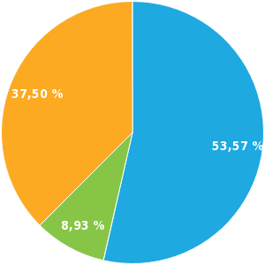 | 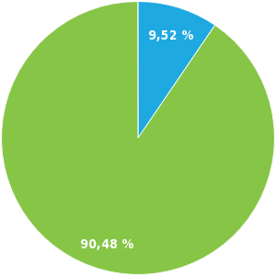 | 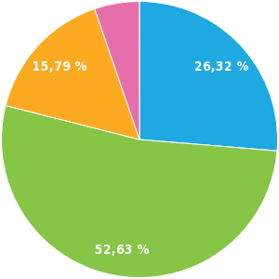
Tylko pokazano (53.57%)  Niekompletne (8.93%)  Zakończone (37.50%) | Bezpośredni link (9.52%)  E-mail (90.48%) | <1 min. (26.32%)  1-2 min. (52.63%)  2-5 min. (15.79%)  10-30 min. (5.26%)

Wyniki
1. Korzystam z centrum informacji jako:
Wybór, więcej możliwości, odpowiedziano 20x, brak odpowiedzi 0x
Odpowiedź | Odpowiedzi | Udział
Obywatel | 11 | 55.00%
Turysta | 11 | 55.00%
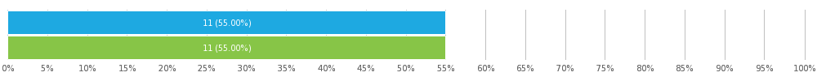
2. Do której kategorii wiekowej Pan/Pani należy?
Wybór opcji, odpowiedziano 20x, brak odpowiedzi 0x
Odpowiedź | Odpowiedzi | Udział
0-20 | 4 | 20.00%
21-30 | 5 | 25.00%
31-40 | 3 | 15.00%
41-50 | 4 | 20.00%
51-60 | 1 | 5.00%
61+ | 3 | 15.00%
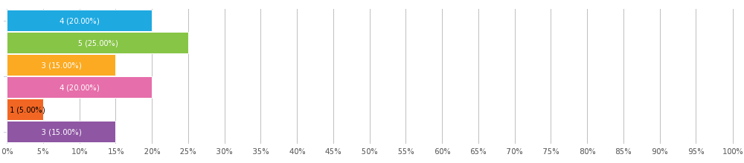

3. Jak często Pan/Pani korzysta z usług centrum informacji?
Wybór opcji, odpowiedziano 20x, brak odpowiedzi 0x
Odpowiedź | Odpowiedzi | Udział
Kilkakrotnie w miesiącu | 4 | 20.00%
Raz w miesiącu | 7 | 35.00%
Raz w roku | 3 | 15.00%
Rzadziej | 6 | 30.00%
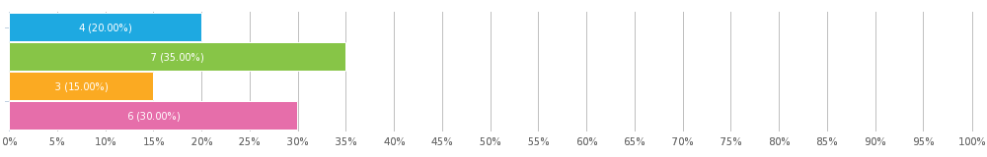
4. Co jest powodem przyjścia Pana/Pani do centrum informacji?
Wybór, więcej możliwości, odpowiedziano 20x, brak odpowiedzi 0x
Odpowiedź | Odpowiedzi | Udział
Informacje dotyczące turystyki danego kraju | 6 | 30.00%
Informacje dotyczące życia kulturalnego w danym kraju | 3 | 15.00%
Dostępność do Internetu | 12 | 60.00%
Możliwość kopiowania | 9 | 45.00%
Uzyskanie ulotek informacyjnych i upominków | 5 | 25.00%
Propozycja zwiedzania miasta z przewodnikiem | 8 | 40.00%
Zakupienie biletów w przedsprzedaży | 4 | 20.00%
Inny powód (Jaki?) | 1 | 5.00%
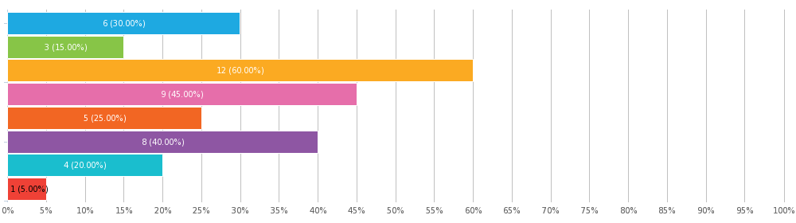

m ad minima veniam, quis nostrum exercitationem ullam
5. Niech Pan/Pani wyrazi poziom zadowolenia s poniższymi usługami:
Matryca, wybór opcji, odpowiedziano 20x, brak odpowiedzi 0x
 | Zadowolony/a | Raczej zadowolony/a | Nie wiem | Raczej niezadowolony/a | Niezadowolony/a
Propozycja usług turystycznych | 5 (25.00%) | 8 (40.00%) | 4 (20.00%) | 1 (5.00%) | 2 (10.00%)
Jakość informacji | 2 (10.00%) | 10 (50.00%) | 4 (20.00%) | 1 (5.00%) | 3 (15.00%)
Szybkość koneksji do Internetu | 3 (15.00%) | 5 (25.00%) | 7 (35.00%) | 2 (10.00%) | 3 (15.00%)
Miejsce centrum informacji | 1 (5.00%) | 8 (40.00%) | 5 (25.00%) | 5 (25.00%) | 1 (5.00%)
Personel | 4 (20.00%) | 5 (25.00%) | 6 (30.00%) | 5 (25.00%) | 0
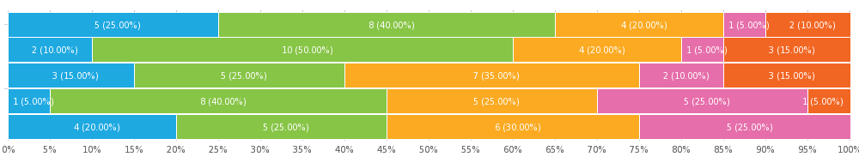
6. Czy Pan/Pani uzyskał/a dostarczające informacje w centrum informacji?
Wybór opcji, odpowiedziano 20x, brak odpowiedzi 0x
Odpowiedź | Odpowiedzi | Udział
Tak | 12 | 60.00%
Nie | 8 | 40.00%
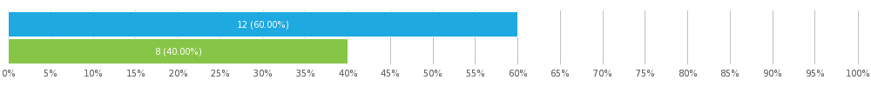
7. Odwiedził/a Pan/Pani kiedykolwiek strony internetowe centrum informacji?
Wybór opcji, odpowiedziano 20x, brak odpowiedzi 0x
Odpowiedź | Odpowiedzi | Udział
Tak | 16 | 80.00%
Nie | 4 | 20.00%
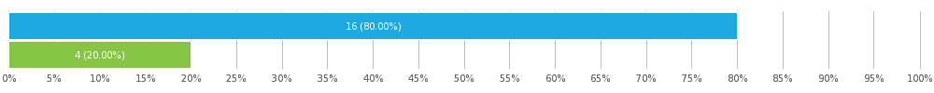
8. Znalazł/a Pan/Pani na stronicach internetowych pożądane informacje?
Wybór opcji, odpowiedziano 20x, brak odpowiedzi 0x
Odpowiedź | Odpowiedzi | Udział
Tak | 16 | 80.00%
Nie (proszę wpisać, czego brakowało) | 4 | 20.00%

Lonihil impedit, quo minus id, quod ma
aute irure dolor
cupidatat non proident
doloremque laud
9. Uważa Pan/Pani, iż centrum informacji jest przydatną usługą dla wszystkich?
Wybór opcji, odpowiedziano 20x, brak odpowiedzi 0x
Odpowiedź | Odpowiedzi | Udział
Tak | 18 | 90.00%
Nie (Dlaczego?) | 2 | 10.00%
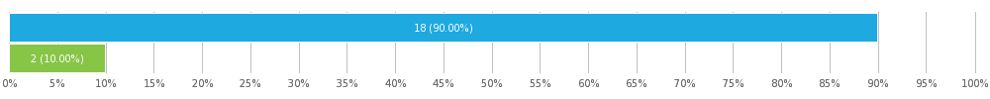

dolore eu fugiat
deserunt mollit anim id

10. Niech pan/pani wyrazi poziom zadowolenia z działania centrum informacji:
Rating gwiazdkowy, odpowiedziano 20x, brak odpowiedzi 0x
Liczba gwiazd 3.6/5
Odpowiedź | Odpowiedzi | Udział
5/5 | 6 | 30.00%
4/5 | 6 | 30.00%
3/5 | 4 | 20.00%
2/5 | 2 | 10.00%
1/5 | 2 | 10.00%
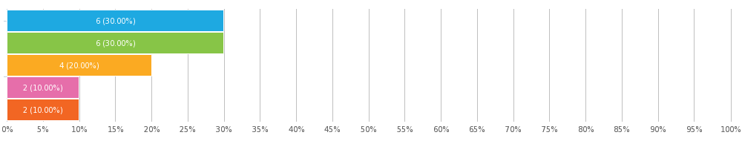
11. Proszę wpisać jakiekolwiek propozycje, które mogłyby udoskonalić usługi centrum informacji:
Pytanie otwarte, odpowiedziano 20x, brak odpowiedzi 0x
Morbi tempor justo velit, vitae suscipit eros eleifend sit amet. Fusce imperdiet tellus quis sodales facilisis.

At vero eos et accusamus et iusto odio dignissimos ducimus, qui blanditiis praesentium voluptatum deleniti atque corrupti, quos dolores et quas molestias.

Lorem ipsum dolor sit amet, consectetur adipisicing elit.

sed do eiusmod tempor incididunt ut labore et dolore magna aliqua

Ut enim ad minim veniam, quis nostrud exercitation ullamco laboris nisi ut aliquip

Duis aute irure dolor in reprehenderit in voluptate velit esse cillum dolore eu fugiat

Excepteur sint occaecat cupidatat non proident, sunt in culpa qui officia deserunt mollit anim id e

Sed ut perspiciatis, unde omnis iste natus error sit voluptatem ac

doloremque laudantium, totam rem aperiam eaque ipsa, quae

ab illo inventore veritatis et quasi architecto beatae

Nemo enim ipsam voluptatem, quia voluptas sit, aspernatur aut odit aut fu

sed quia consequuntur magni dolores eos, qui ratione volupta

iatis, unde omnis iste natus error sit voluptatem accusantium doloremque laud

aut odit aut fugit, sed quia consequuntur magni dolores eos, qui ratione vo

nem ullam corporis suscipit laboriosam, nisi ut aliquid ex ea commodi

Quis autem vel eum iure reprehenderit, qui in ea voluptate velit

iam, quis nostrum exercitationem ullam corporis suscipit la

m ad minima veniam, quis nostrum exercitationem ullam

voluptatem accusantium doloremque laudantium, totam rem ape

quia voluptas sit, aspernatur aut odit aut fugit, sed quia consequuntur

Ustawianie kwestionariusza

 | Pytania na stronie | Wszystkie
 | Zezwolić na wielokrotne wysłanie?
 | Pozwól wrócić do poprzednich pytań?
 | Wyświetlać numery pytań?
 | Dowolna kolejność pytań?
 | Pokazać pasek postępu?
 | Zawiadamiać o otrzymaniu odpowiedzi?
 | Ochrona za pomocą hasła?
 | Ograniczenie IP?

Dodatek: Kwestionariusz
Ewaluacja centrum informacji
Dzień dobry,
niech pan/pani poświęci kilkanaście minut na uzupełnienie poniższego kwestionariusza.
1. Korzystam z centrum informacji jako:
Obywatel
Turysta
2. Do której kategorii wiekowej Pan/Pani należy?
0-20
21-30
31-40
41-50
51-60
61+
3. Jak często Pan/Pani korzysta z usług centrum informacji?
Kilkakrotnie w miesiącu
Raz w miesiącu
Raz w roku
Rzadziej
4. Co jest powodem przyjścia Pana/Pani do centrum informacji?
Informacje dotyczące turystyki danego kraju
Informacje dotyczące życia kulturalnego w danym kraju
Dostępność do Internetu
Możliwość kopiowania
Uzyskanie ulotek informacyjnych i upominków
Propozycja zwiedzania miasta z przewodnikiem
Zakupienie biletów w przedsprzedaży
Inny powód (Jaki?)
5. Niech Pan/Pani wyrazi poziom zadowolenia s poniższymi usługami:
 | Zadowolony/a | Raczej zadowolony/a | Nie wiem | Raczej niezadowolony/a | Niezadowolony/a
Propozycja usług turystycznych
Jakość informacji
Szybkość koneksji do Internetu
Miejsce centrum informacji
Personel
6. Czy Pan/Pani uzyskał/a dostarczające informacje w centrum informacji?
Tak
Nie
7. Odwiedził/a Pan/Pani kiedykolwiek strony internetowe centrum informacji?
Tak
Nie
8. Znalazł/a Pan/Pani na stronicach internetowych pożądane informacje?
Tak
Nie (proszę wpisać, czego brakowało)
9. Uważa Pan/Pani, iż centrum informacji jest przydatną usługą dla wszystkich?
Tak
Nie (Dlaczego?)
10. Niech pan/pani wyrazi poziom zadowolenia z działania centrum informacji:
/ 5
11. Proszę wpisać jakiekolwiek propozycje, które mogłyby udoskonalić usługi centrum informacji:

